Protection

I.Courant de surcharge : - Surcharge - court circuit - Arc électrique etc…

II. Dimensionnement

1. **fusible :**

Imax= Np*Icc*1.25

courant nominale : In= Imax*1.25

* Dans les régions très chaude : facteur de correction : Kf

Irated= Imax/Kf

*Dans les régions très éclairés

Dim courant : In= Imax*1.25*1.25

Dim tension : Vfusible  1.2 *Voc*Ns

1. **Disjoncteur**

Imax= Icc*1.25 (AIC : ampere Interrupting Capacity : très grand protége le disjoncteur)

-Dimen Disjoncteur Batterie

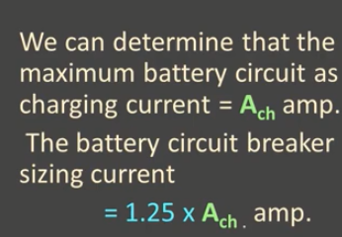

1. <https://youtu.be/H2lPXLNaPbM>
2. <https://youtu.be/vvuu-BqeDSs>